Готовим руку к письму.
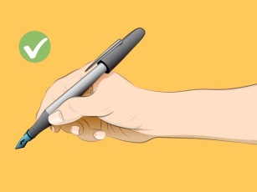
Подготовка руки к письму важная часть при подготовке к школе. Начинать такую подготовку нужно задолго до того, как ребенок пойдет в школу. Готовить руку начинают в детском саду.
Важно сразу научить ребенка правильно держать пишущий предмет. При этом учитываются правильная посадка, сохранение зрения, развитие определенных мышц руки. Если ребенок научился неправильно держать пишущий предмет, то в дальнейшем его будет трудно переучить!
При написании пишущий предмет должен лежать на верхней фаланге среднего пальца, фиксируется большим и указательным. Большой палец располагается немного выше указательного. Опора на мизинец. Средний и безымянный должны располагаться почти перпендикулярно краю стола. Расстояние от нижнего кончика пишущего предмета до указательного пальца должно составлять 1,5 – 2 см. Другой конец направлен на плечо. В движении находится только кисть, локоть от стола не отрывается.
Также важно следить за нажимом при письме и рисовании.
Подготавливать руку к письму надо постепенно путём разнообразных игровых тренировок:
1. Раскрашивание.
2. Рисование по клеточкам.
3. Штриховки.
4. Обведение рисунков по точкам.
5. Выкладывание узоров из мозаики.
6. Конструирование из мелких деталей.
7. Конструирование из бумаги (в том числе и оригами).
8. Аппликации (в различных техниках и с различными материалами).
9. Нанизывание на шнурок бусинок.
10. Лепка (пластилин, глина, тесто, кинетический песок).
11. Вырезание ножницами различных фигур.
12. Выкладывание узоров из счетных палочек (спичек).
13. Завязывание и развязывание узелков.
14. Застегивание и расстегивание пуговиц.
15. Пальчиковая гимнастика и игры.
16. Игры с прищепками.
17. Шнуровка.
18. Пазлы.
19. Игры с массажным мячом.
20. Выкладывание изображений с помощью пуговиц, камешков, листиков, фасоли, каштанов и т.д.
Специальных, особенных занятий проводить с ребенком не надо. Все эти игровые упражнения, а также любая деятельность, связанная с задействованием тонкой моторики пальцев рук, поможет научить малыша в будущем правильному положению пальчиков при письме. А также развивает координацию, глазомер, образное и логическое мышление, внимание, речь, усидчивость и т.д.
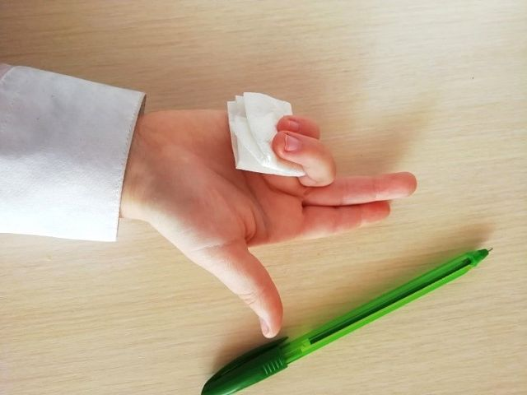
Если у ребенка всё же не получается правильно удерживать пишущий предмет, то помогут следующие приемы:
1.С помощью салфетки.
Ребенок безымянным пальчиком и мизинцем прижимает салфетку к ладошке. Остальными пальчиками правильно берет пишущий предмет.

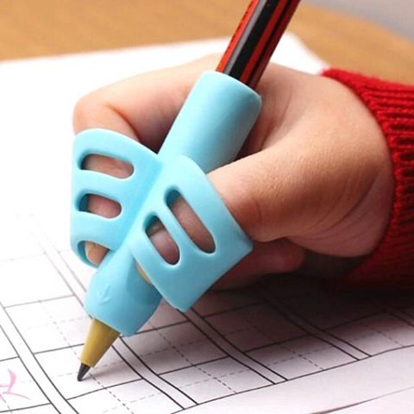
2. Тренажеры.
Существует множество тренажеров разных цветов и форм, на которых есть выемки для пальчиков. Есть как для правшей, так и для левшей.
3. Ручка-самоучка.
Для только начинающих писать детей лучше использовать ручки-тренажеры. Эти ручки имеют трехгранную форму и выемки для пальчиков.
4. Метка на пальчике.
Можно поставить точки на пальчиках в местах соприкосновения с пишущим предметом. Такую же метку можно поставить на расстоянии 1,5 – 2 см от кончика стержня. Объясните ребенку, что пальчики не должны опускаться ниже этой отметки.

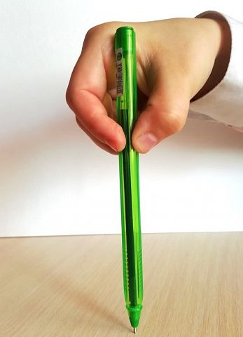
5. Метод пинцетного захвата.
Для этого нужно взять карандаш или ручку за самый кончик и поставить на стол. Теперь пальчики скользящими движениями спускаются вниз. И ручка оказывается в руке в правильном положении. Теперь только остается контролировать наклон руки ребенка.

